
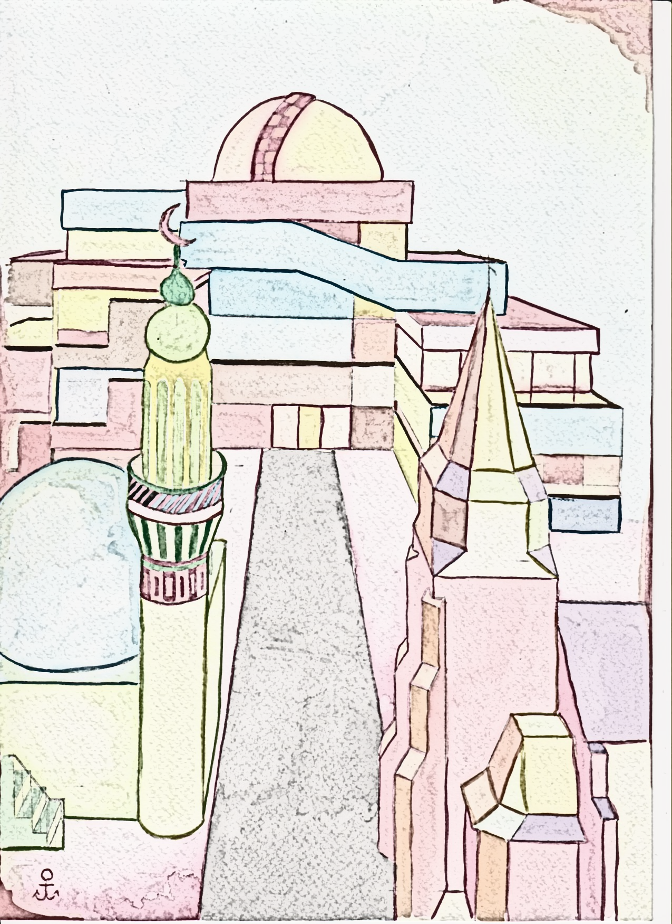
20. September bis 03. Oktober 2026
DAFÜR!
Spurensuche
„Komm, wir erzählen uns unsere Geschichte!“
Welche Erfahrungen haben Frauen mit Migrationshintergrund gemacht?
Zum geselligen Beisammensein und einem lebendigen Austausch laden wir ein
Am: 02.10.2026
Um: 19.00 Uhr´
Im: Quartierszentrum Ratheim

Herzlich willkommen!

Schirmherr dieser Veranstaltung ist der Landrat des Kreises Heinsberg.
Die finanzielle Unterstützung wird maßgeblich über den Kreis Heinsberg
und die Stadt Hückelhoven geleistet.

Hintergrundbild:
Max Knoll
(Gymnasium
Hückelhoven)

